**Systemair**

Corrigo Regin seria E28X

Оглавление

Systemair 1

Описание решаемой задачи 3

Настройка рабочего места 4

Инсталляция E-tool 4

Использование Java 4

Настройка параметров подключения по локальной сети. 8

Настройка контроллера 12

Настройка IP контроллера. Последовательность шагов: 12

Загрузка веб-сайта в котроллер 18

Проверка корректности подключения 22

Ошибки 28

Application Blocked by Java Security 28

Превышено время ожидания ответа от web-сайта 28

Окно ввода пароль отсутствует (вход через браузер) 29

Пароль не соответствует (вход через браузер) 30

# Описание решаемой задачи

Необходимо настроить контроллеры Systemair серии E28 для возможности удаленного управления по локальной сети.

Задача состоит из 2 основных блоков:

* Настройка рабочего места
* Настройка контроллера

# Настройка рабочего места

### Инсталляция E-tool

Загружаем приложение с [сайта](https://www.systemair.com/en/contact-and-support/downloads/software-applications/e-tool-for-control-units) производителя.

Устанавливаем на компьютер, предназначенный для настройки контроллеров.

Уточняем у обслуживающей организации пароль от Системной учетной записи.

*Чаще всего – 1111 или 2222 или 3333.   
Если при попытке залогинится под учетной записью вы НЕ получаете сообщение о ошибке – значит пароль корректный.*

### Использование Java

#### Проверяем наличие Java: Пуск – Панель Управления

Если в системе Java установлена, то ее можно увидеть в списке настройки параметров компьютера.

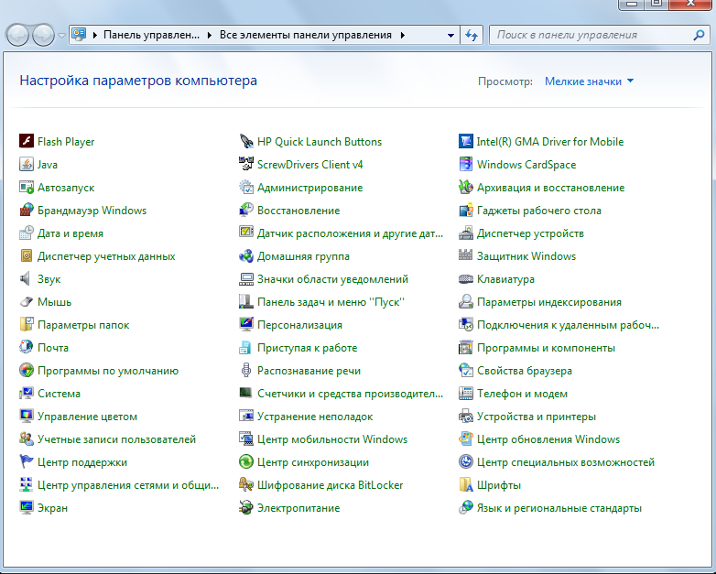

Если не установлена, то заходим на официальный сайт и загружаем [версию](https://www.java.com/ru/download/manual.jsp) совместимую с вашей ОС. Инсталлируем и перезагружаем ОС.

#### Подключение Java к браузеру

Рекомендуется использовать Internet Explorer или FireFox. Chrome и Opera . Chrome и Opera не используют Java.

Шаги по активации использования Java в браузере

**Internet Explorer:**

* Сервис
* Управление надстройками
* Панели инструментов и расширения
* Oracle - Java Plug-In - **Включить** (если java установлена)

**FireFox:**

1. Откройте браузер Mozilla Firefox или перезапустите его, если он уже запущен
2. В меню Firefox выберите **Tools** (Сервис), затем нажмите **Дополнения**
3. В окне управления дополнениями выберите **Плагины**
4. Нажмите на подключаемый модуль **платформы Java (TM)** (для Windows) или **подключаемый модуль апплета Java** (для ОС Mac X), чтобы выбрать его
5. Убедитесь, что выбран параметр **Запрашивать активацию** или **Активировать всегда**. В более ранних версиях Firefox нажмите кнопку **Включить** (если отображается кнопка **Отключить** это означает, что Java уже включена)

#### Добавление IP адресов исключений для Java. Последовательность шагов:

* Заходим в настройки Java: Пуск – Панель Управления
* Переходим на вкладку Security и нажимаем Edit Site List  
  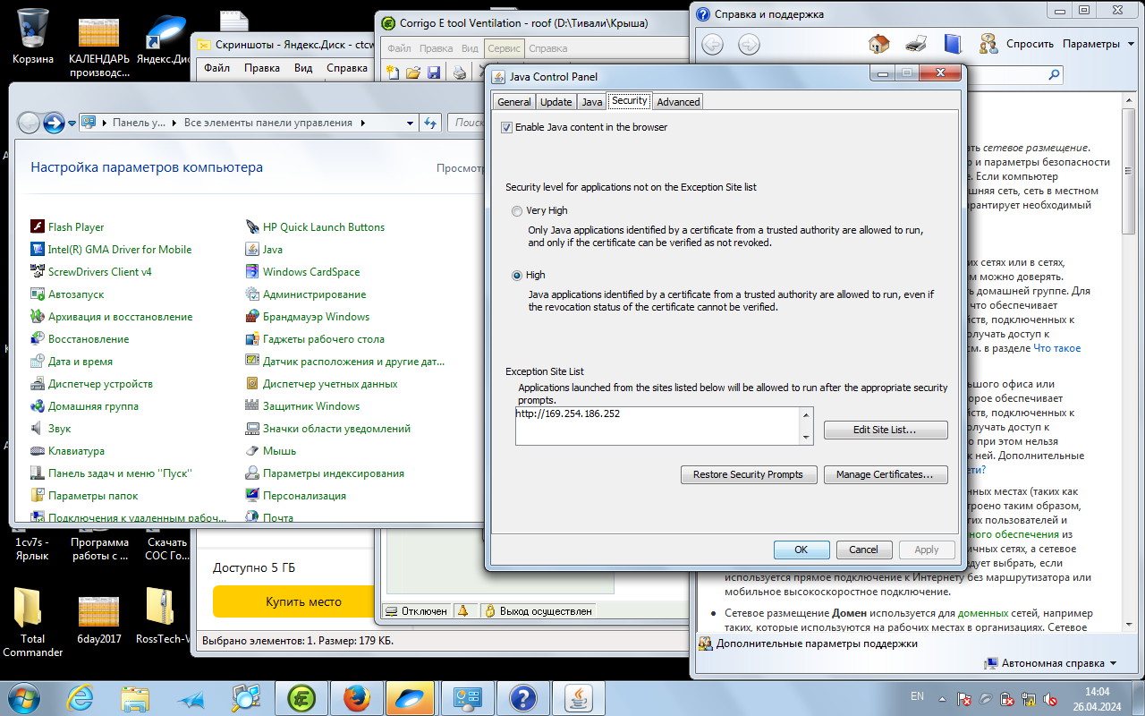
* Нажимаем Add   
  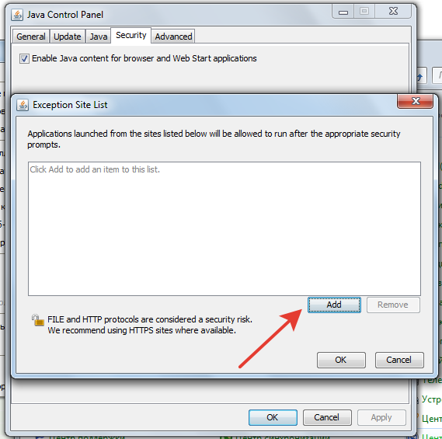
* Вводим адрес вида <http://169.254.61.xxx> и нажимаем Enter
* В окне Security Warning нажимаем кнопку Continue  
  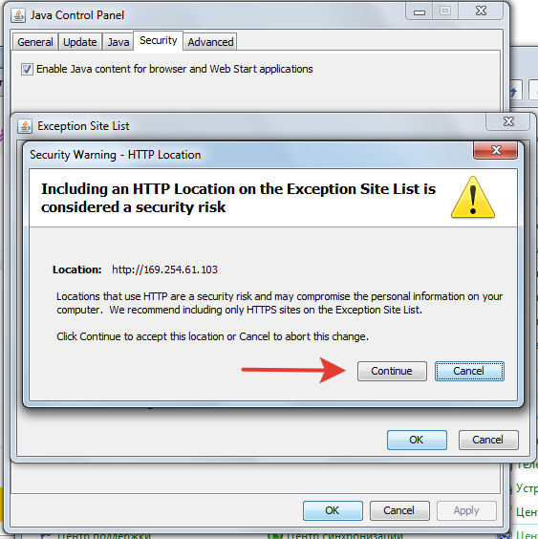
* Нажимам Ok  
  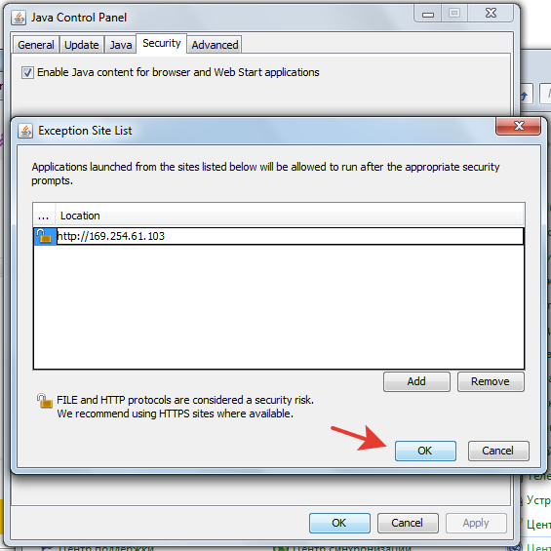
* Нажимаем Apply   
  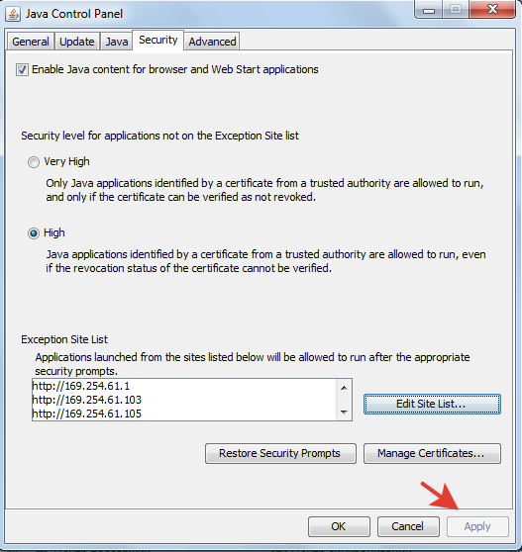
* Перезагружаем компьютер

### Настройка параметров подключения по локальной сети.

Последовательность действий по настройке сетевого подключения:

* Определяем общий доменный IP address.  
  Например 169.254.61.xxx, где xxx заменяется на адрес конкретного устройства.
* Определяем адрес для текущего компьютера (с которого будет происходить управление). Например 169.254.61.255
* Задаем адрес для текущего компьютера   
  Пуск – Панель Управления – Центр управления сетями и общим доступом



Изменение параметров адаптера

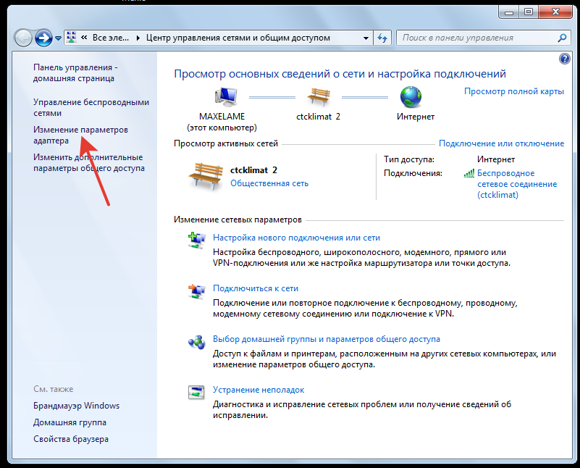

Подключение по локальной сети

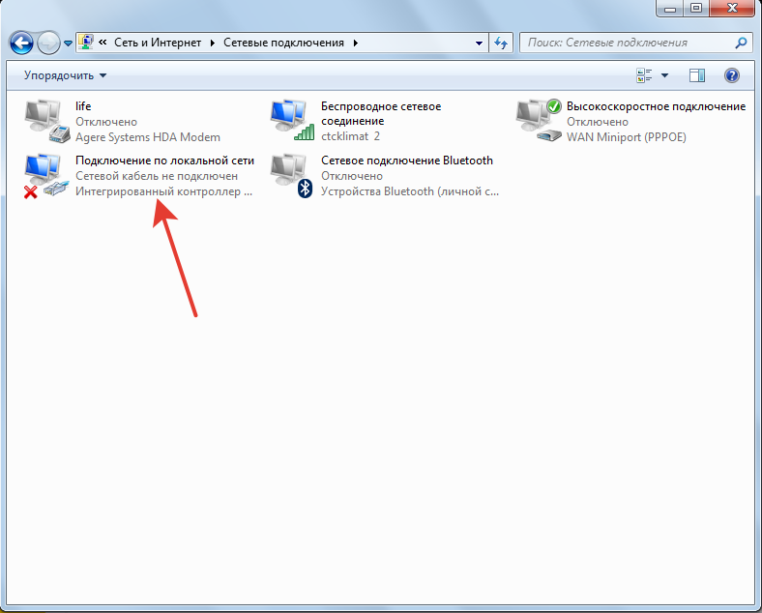

Протокол Интернета версии 4 (TCP/IPv4) - Свойства

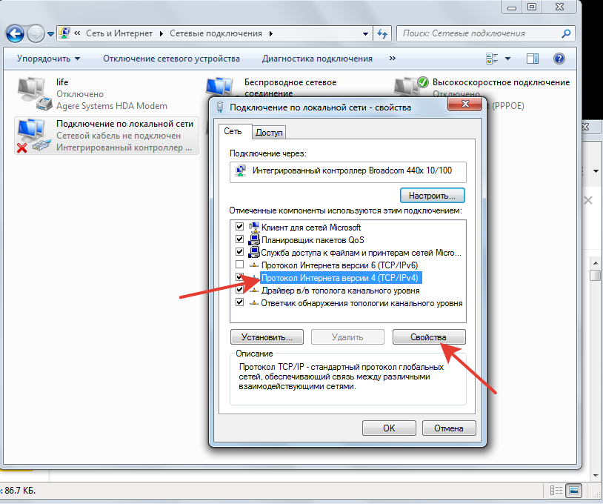

Использовать следующий IP-адрес – Заполняем по примеру.  
В качестве адреса Основного шлюза и DNS-сервер указываем адрес объединяющего роутера (текущего или будущего).

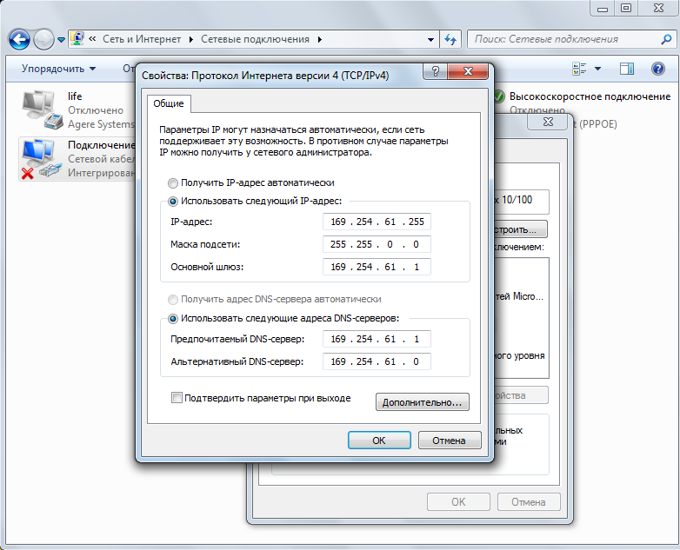

# Настройка контроллера

### Настройка IP контроллера. Последовательность шагов:

* Запускаем E Tool
* Заходим Сервис – Параметры порта  
  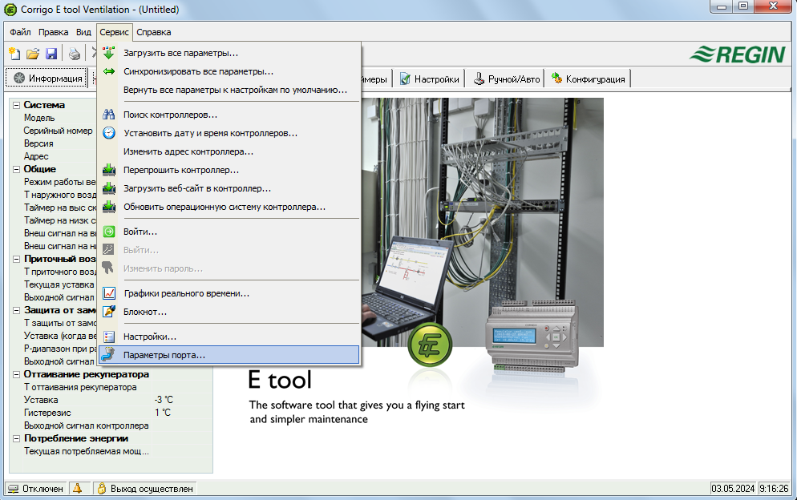
* Выбираем Использовать TCP/IP порт этого контроллера  
  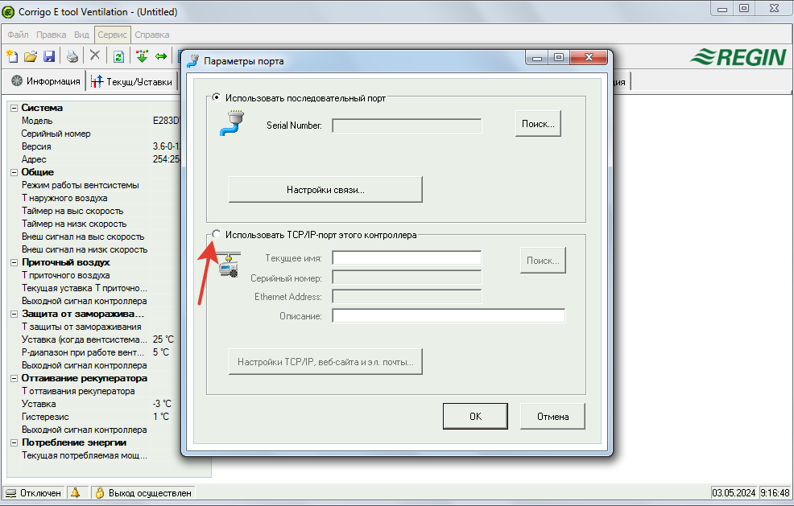
* При успешном поиске появляются Серийный номер и Ethernet Address  
  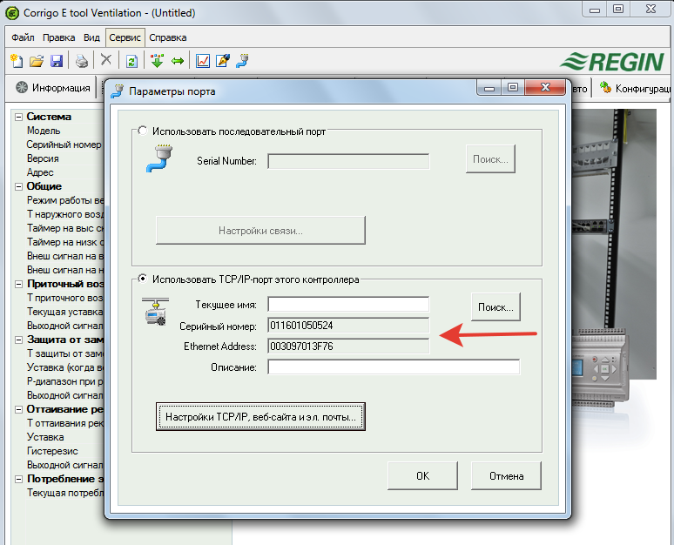
* Нажимаем Настройки TCP/IP, веб-сайта и эл. почты  
  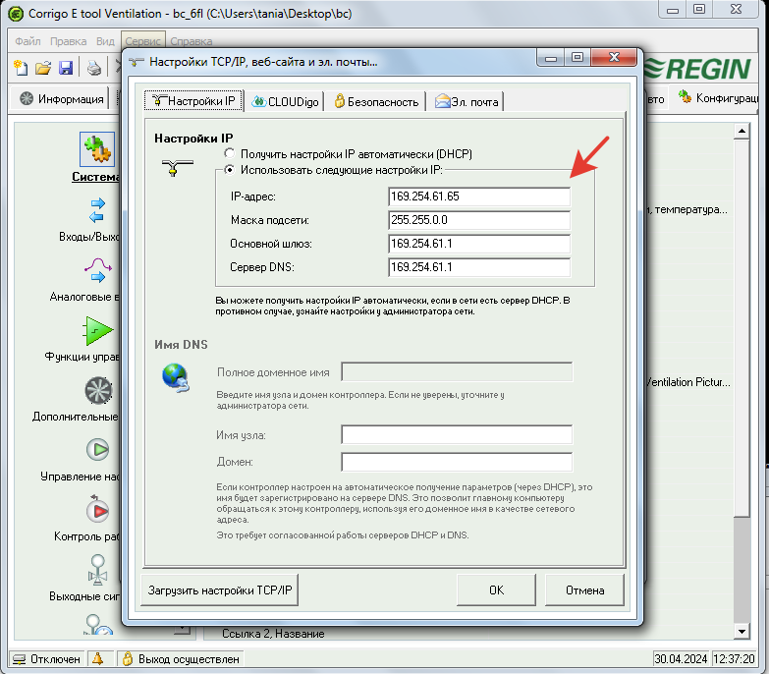
* Заполняем параметры настройки IP и нажимаем Загрузить настройки TCP/IP  
  Получаем подтверждение о успешной загрузке настроек  
  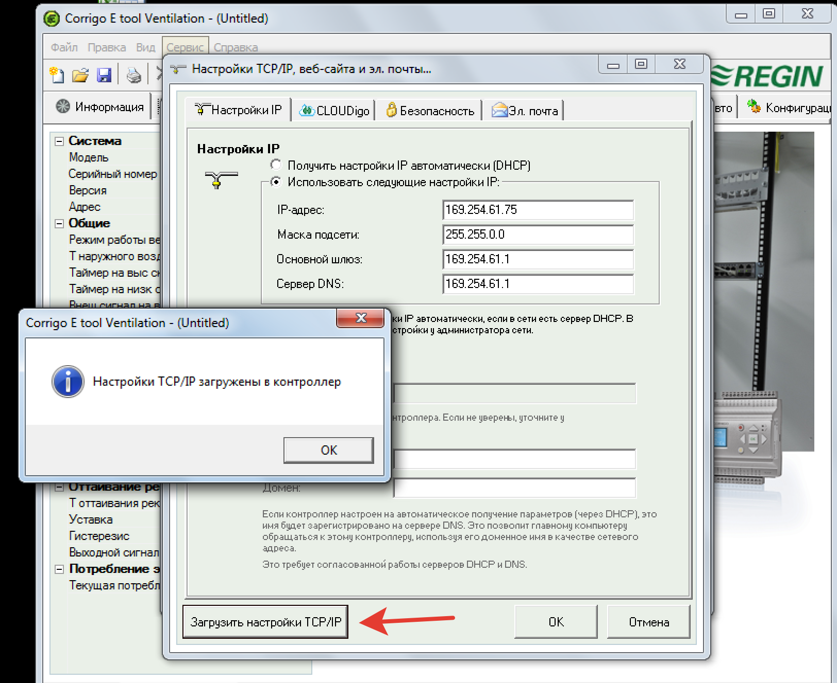
* Переходим на вкладку Безопасность  
  Задаем пароль для входа через web-интерфейс и нажимаем Загрузить настройки TCP/IP  
  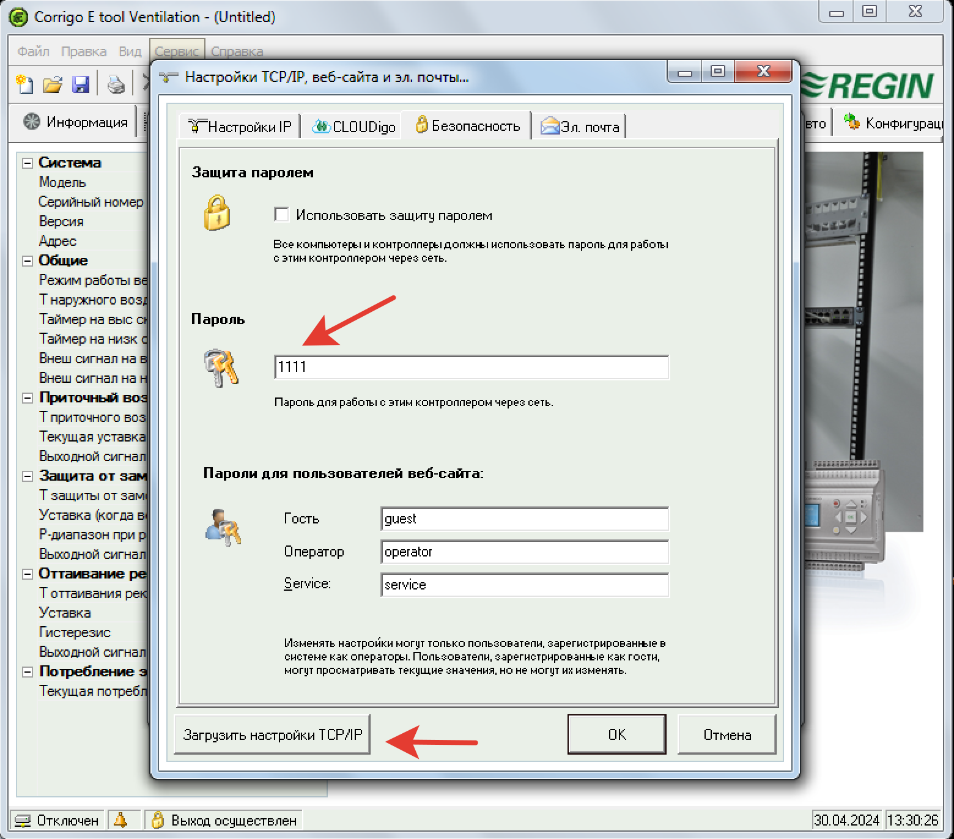
* Добавляем адрес контроллера в исключения для Java приложений - описание
* Проверяем корректность IP адреса через поиск на вкладке Параметры порта  
  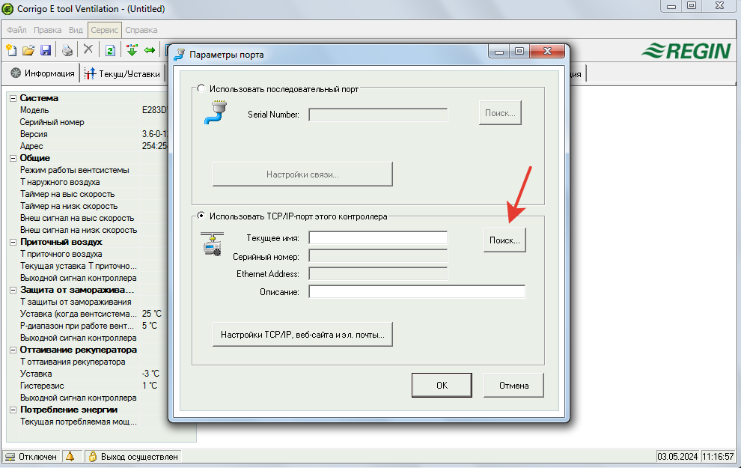
* При успешной конфигурации получаем сообщение вида:  
  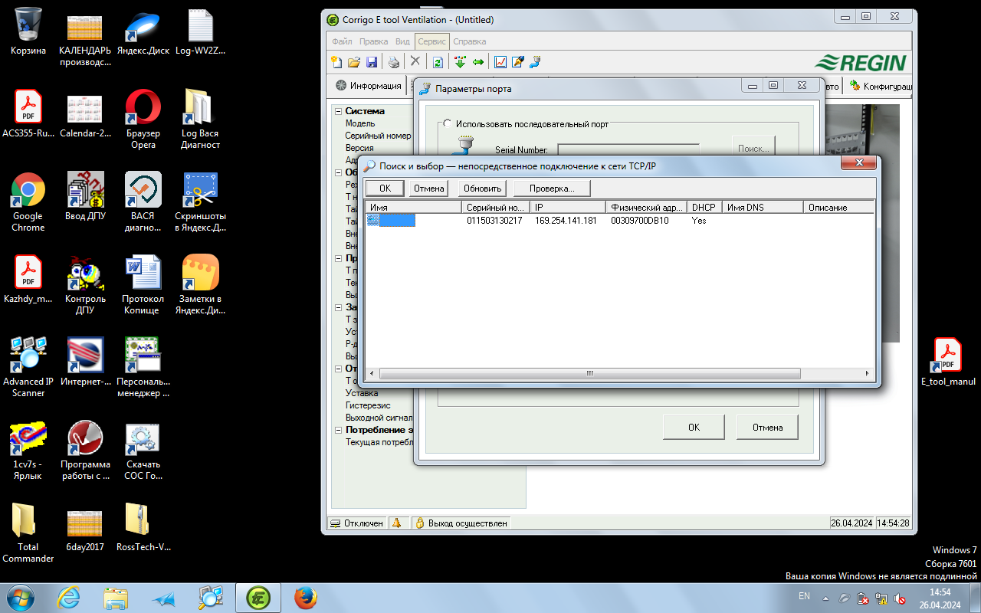

### Загрузка веб-сайта в котроллер

При попытке войти на веб-сайт контроллера через браузер мы можем получить ошибку – превышено время ожидания ответа

В большинстве случаев ошибка устраняется повторной инициализацией веб-сайта контроллера.

Последовательность шагов:

* Запускаем E Tool
* Заходим Сервис – Загрузить веб-сайт в контроллер  
  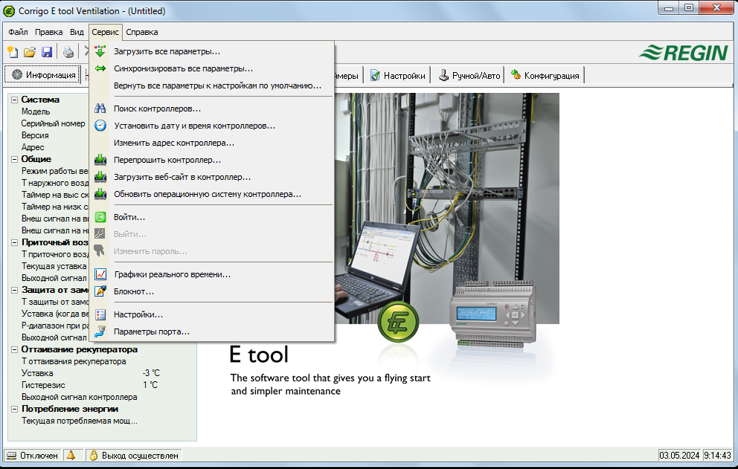
* Появляется предупреждения – Нажимаем Ok  
  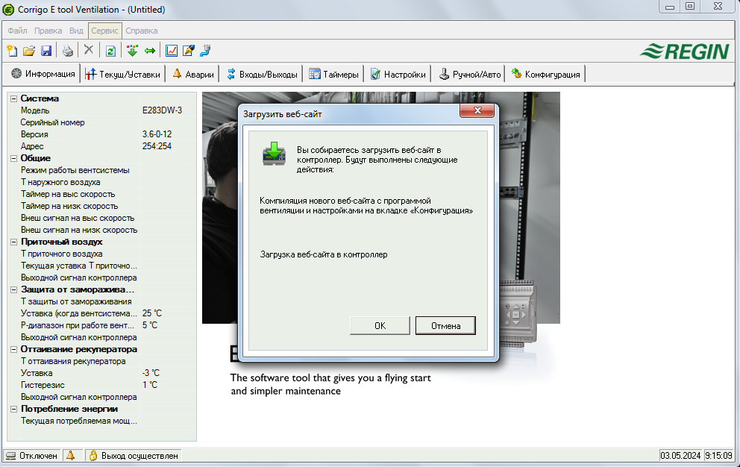
* Если контроллер не найден (не было сконфигурировано подключения по IP), то возможно следующее сообщение  
  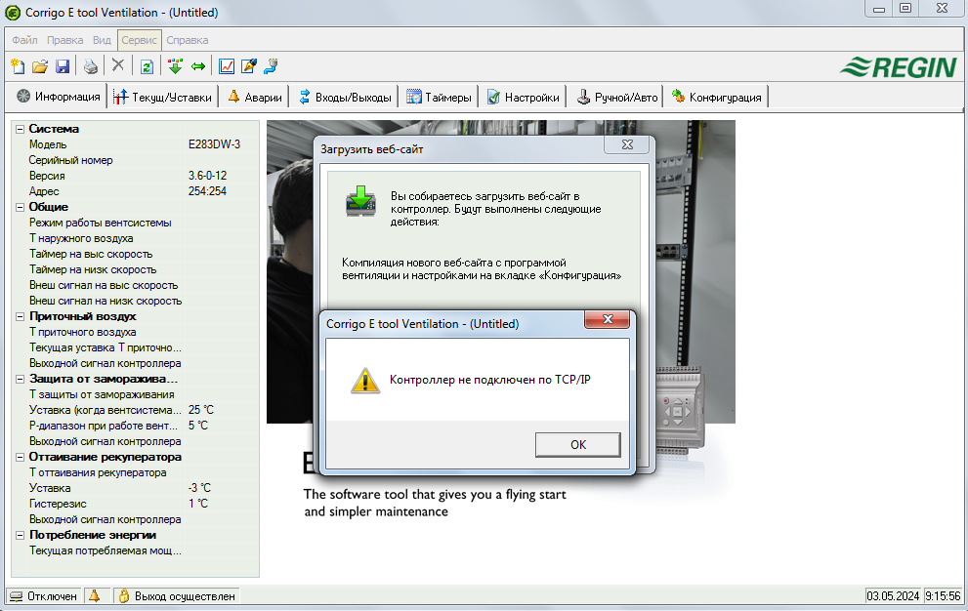
* Если ли подключение найдено, то мы получаем запрос на вход под учетной записью Системный  
  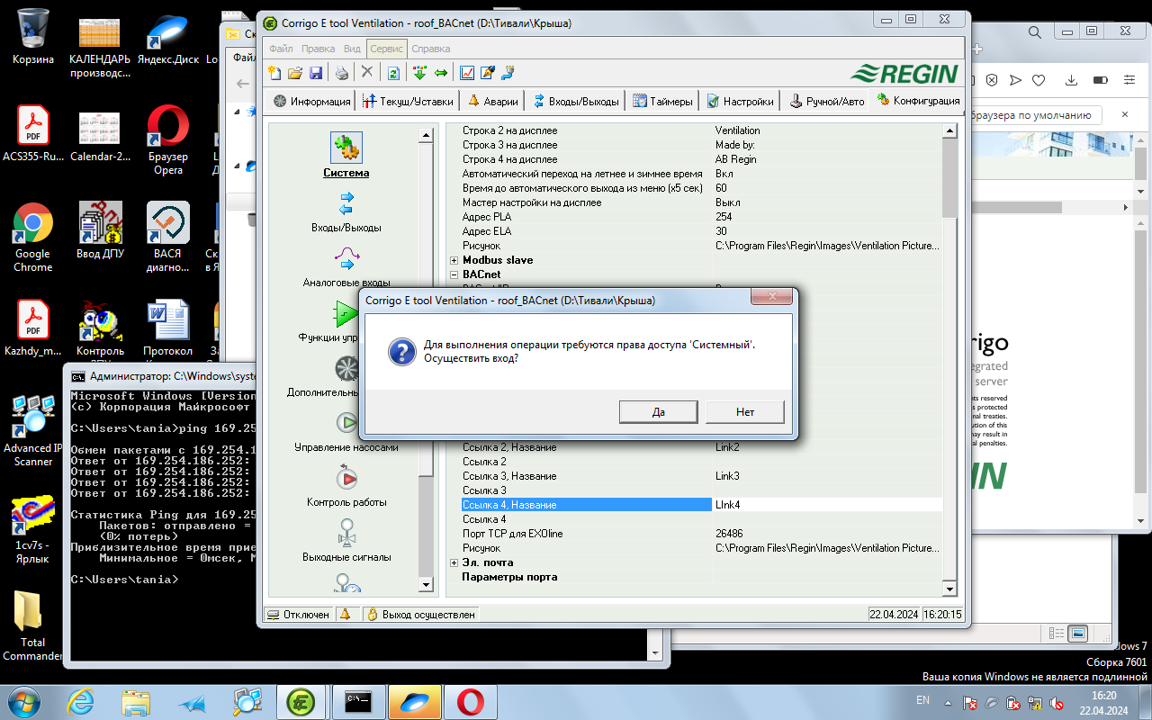
* Водим пароль от учетной записи  
  Вероятнее всего это может быть 1111 или 2222 или 3333  
  Данный пароль можно изменить через панель доступа к установке  
  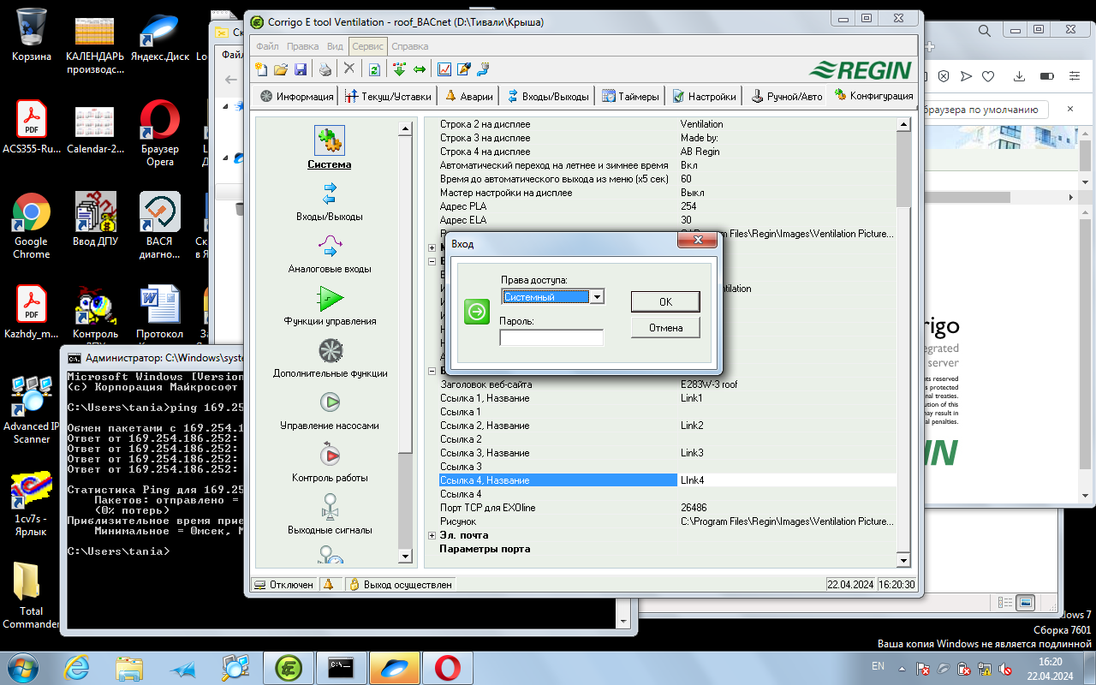
* Если пароль введен верно, то выполняется загрузка веб-сайта  
  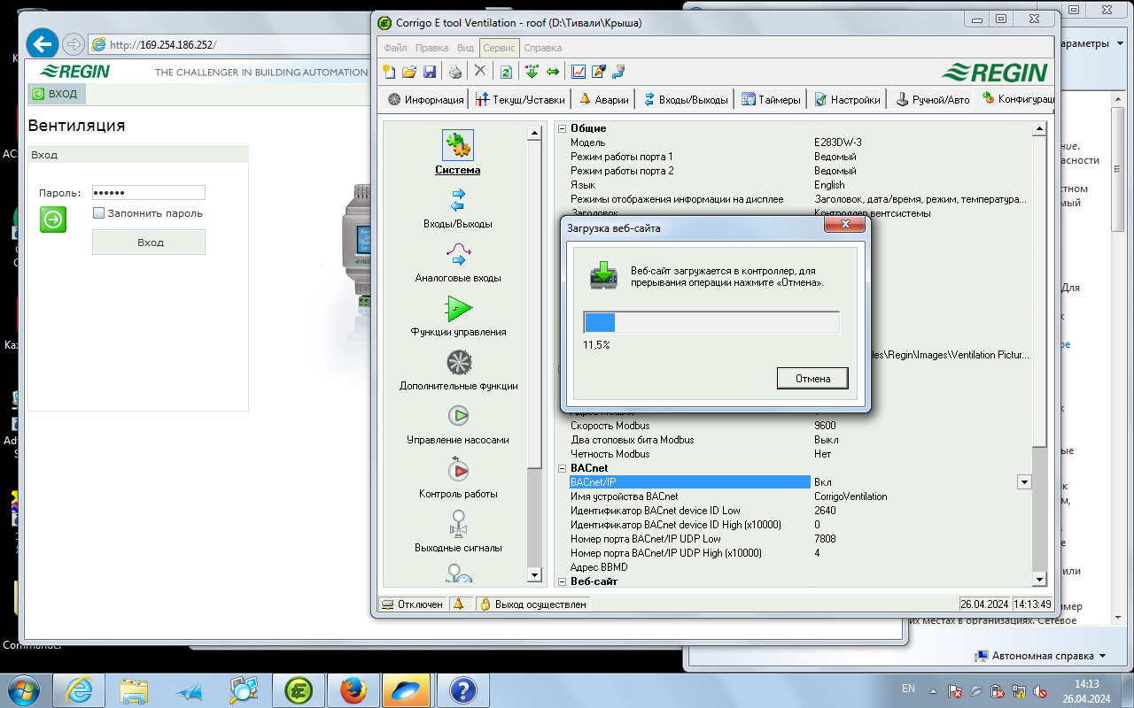
* По завершению получаем подтверждение  
  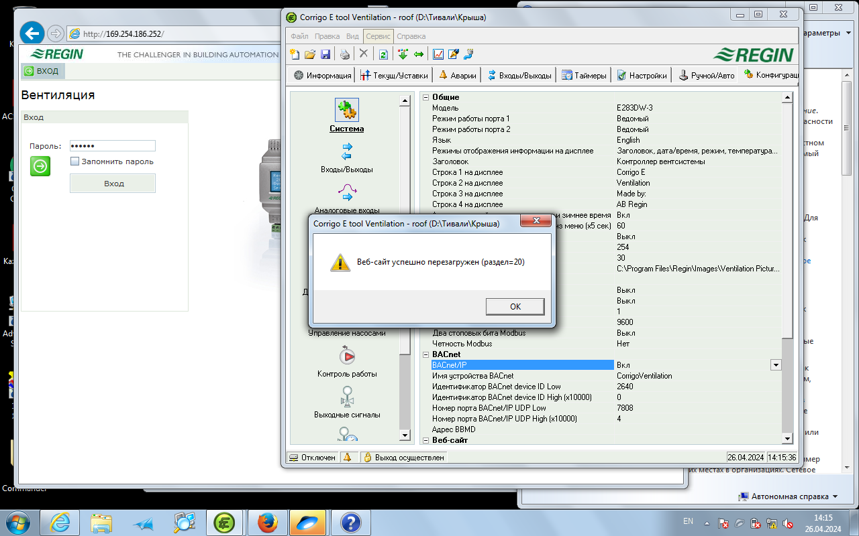
* Переходим к параметрам порта и проверяем конфигурацию IP подключения - ссылка

### Проверка корректности подключения

Последовательность шагов:

* В сроке адреса браузера вводим IP адрес веб-сайта контроллера  
  Если все настройки выполнены правильно, то видим окно  
  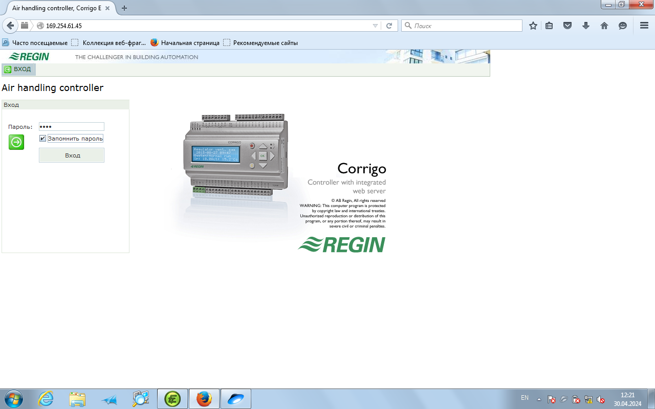
* Используем пароль заданный при конфигурации IP соединения и ожидаем ответа от веб-сайта контроллера  
  Принимаем ответственность за риск использования приложения (галочка I accept …) и нажимаем Run  
  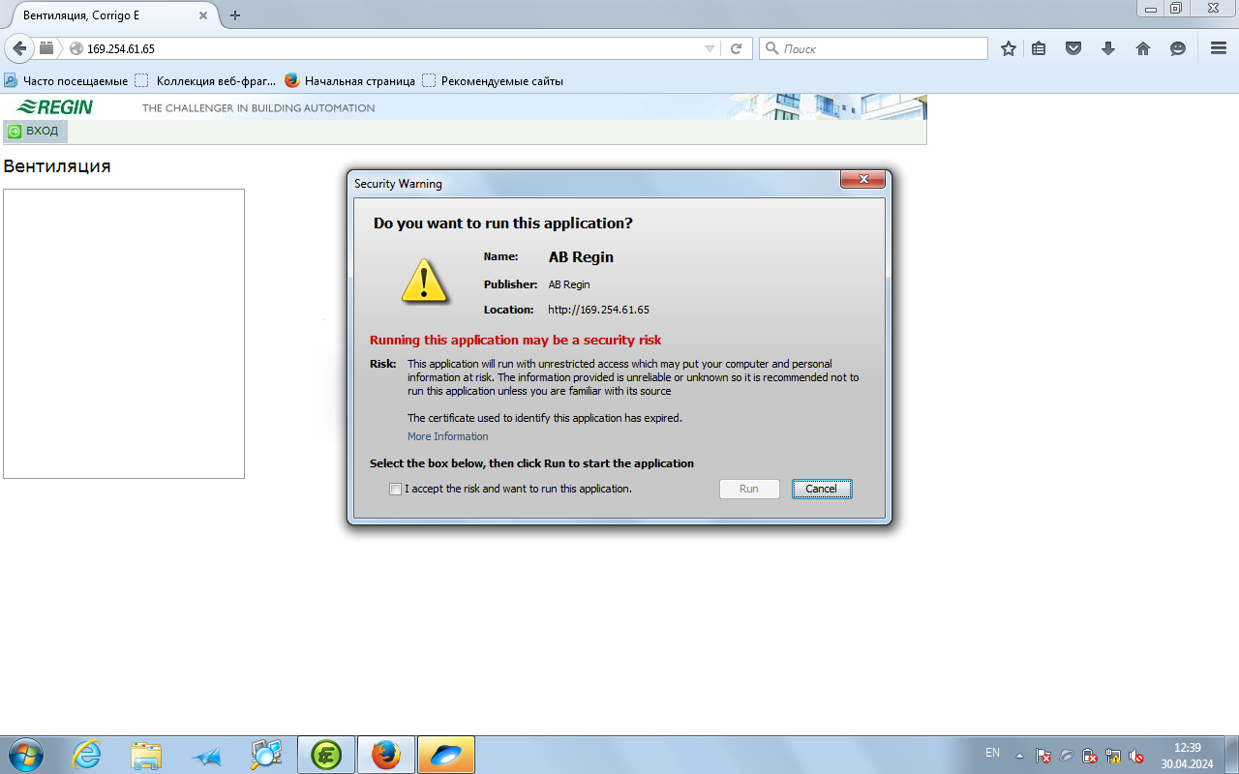
* Повторно запускаем приложение нажимая Run в открывшемся окне  
  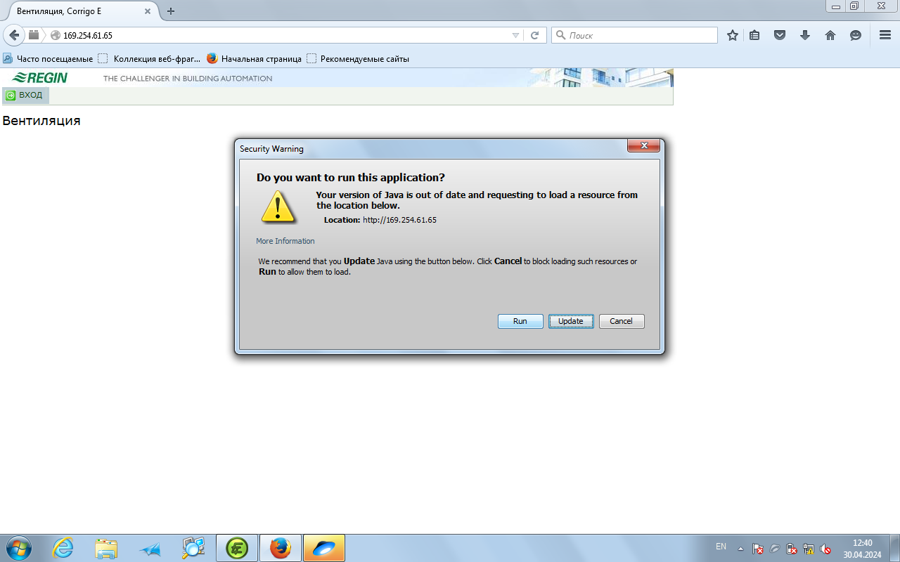
* Ждем загрузки, иногда нужно повторно запустить приложение
* В результате должны получить окно вида:

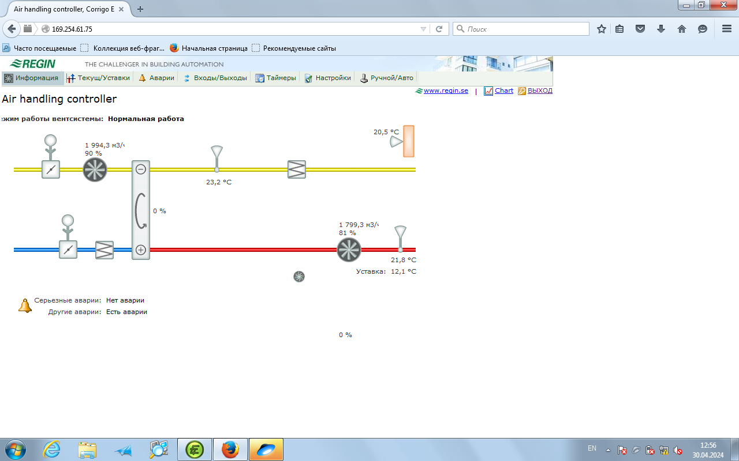

Переключаясь по вкладкам можем просматривать параметры и управлять установкой

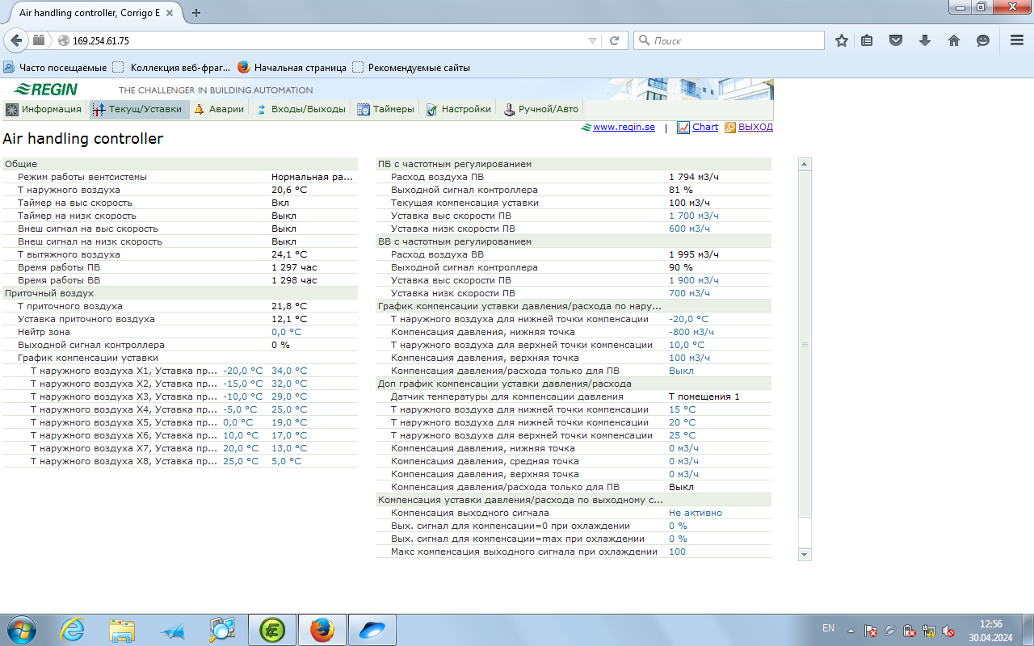

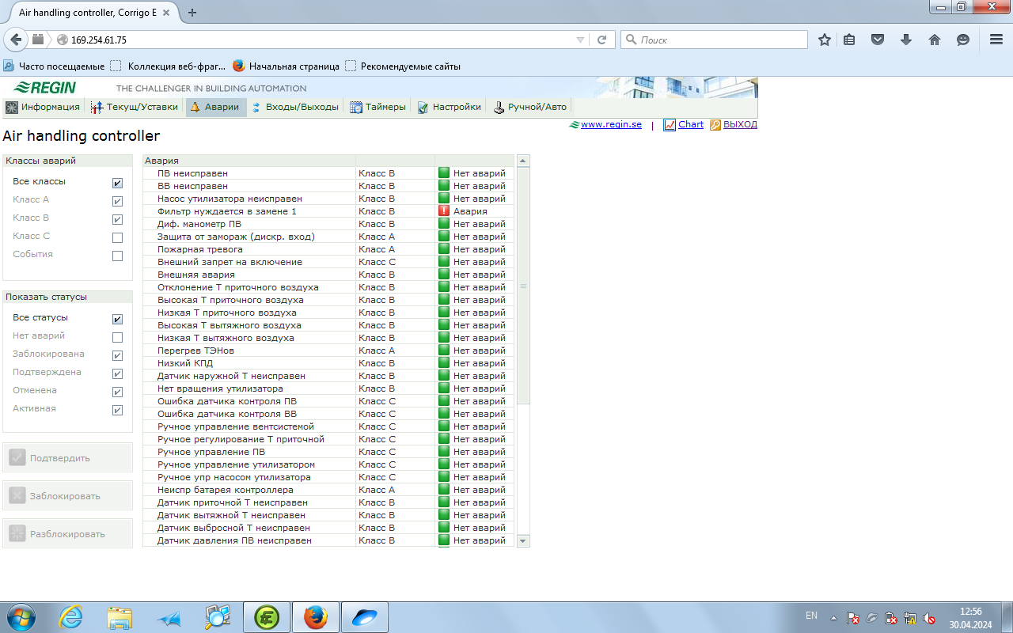

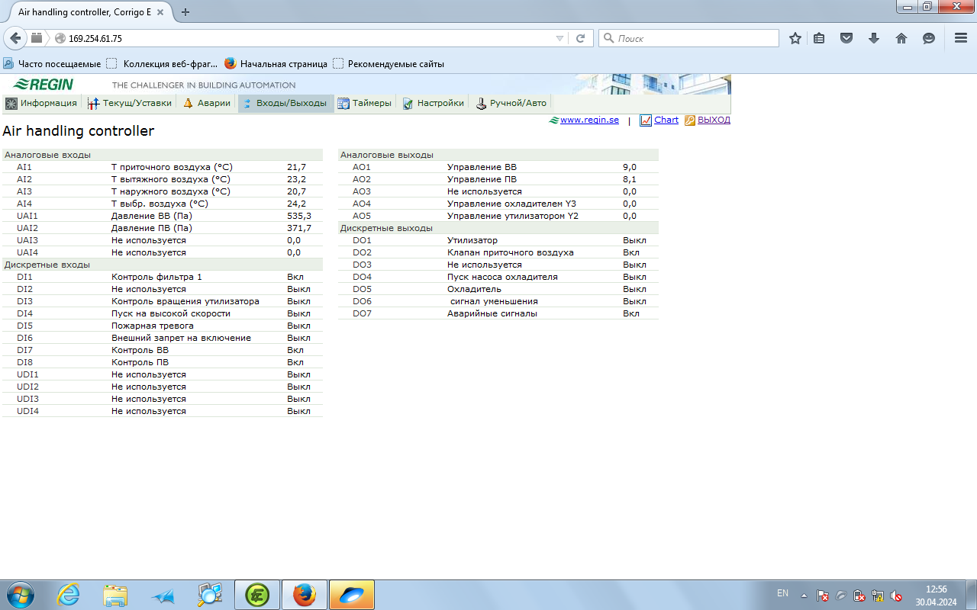

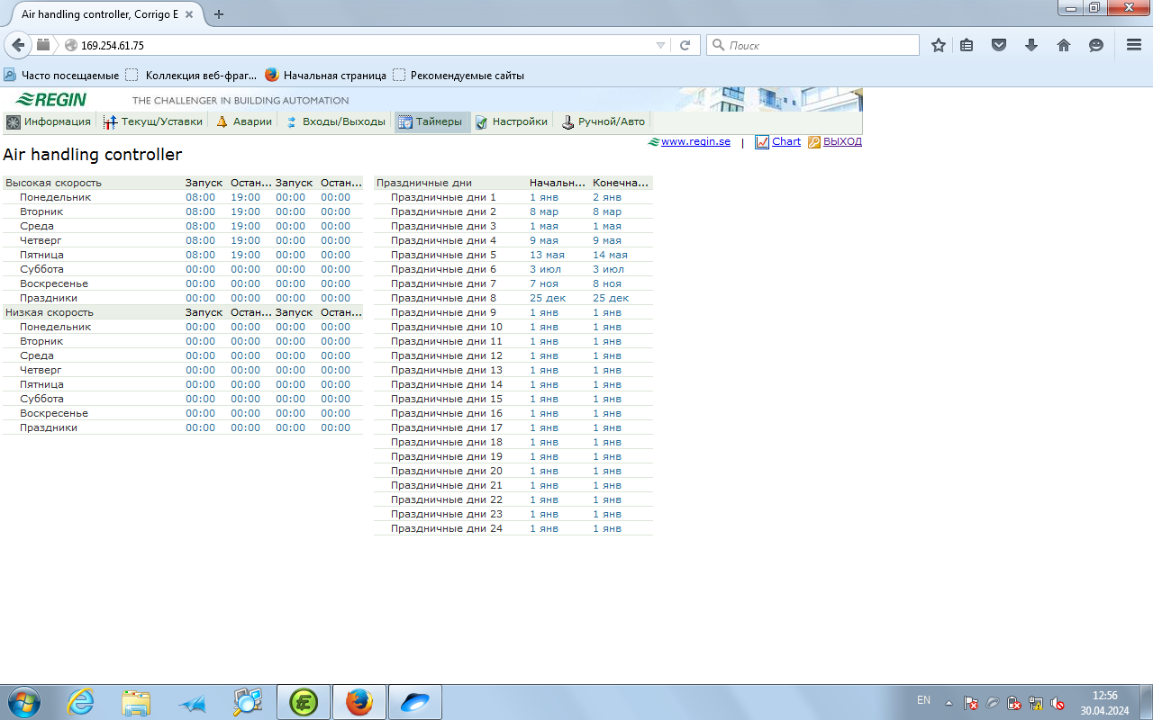

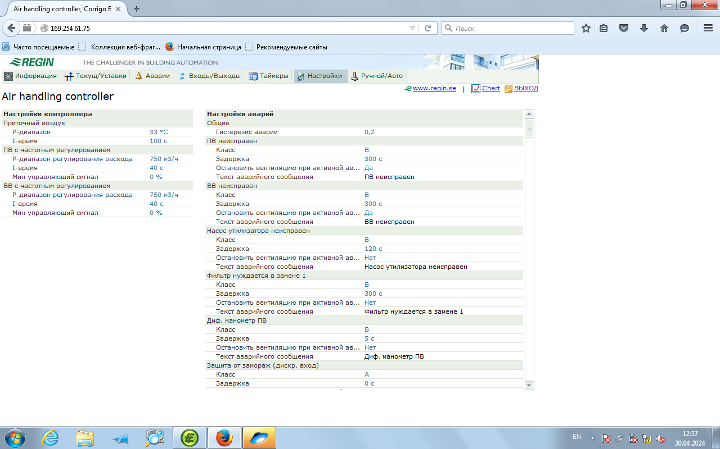

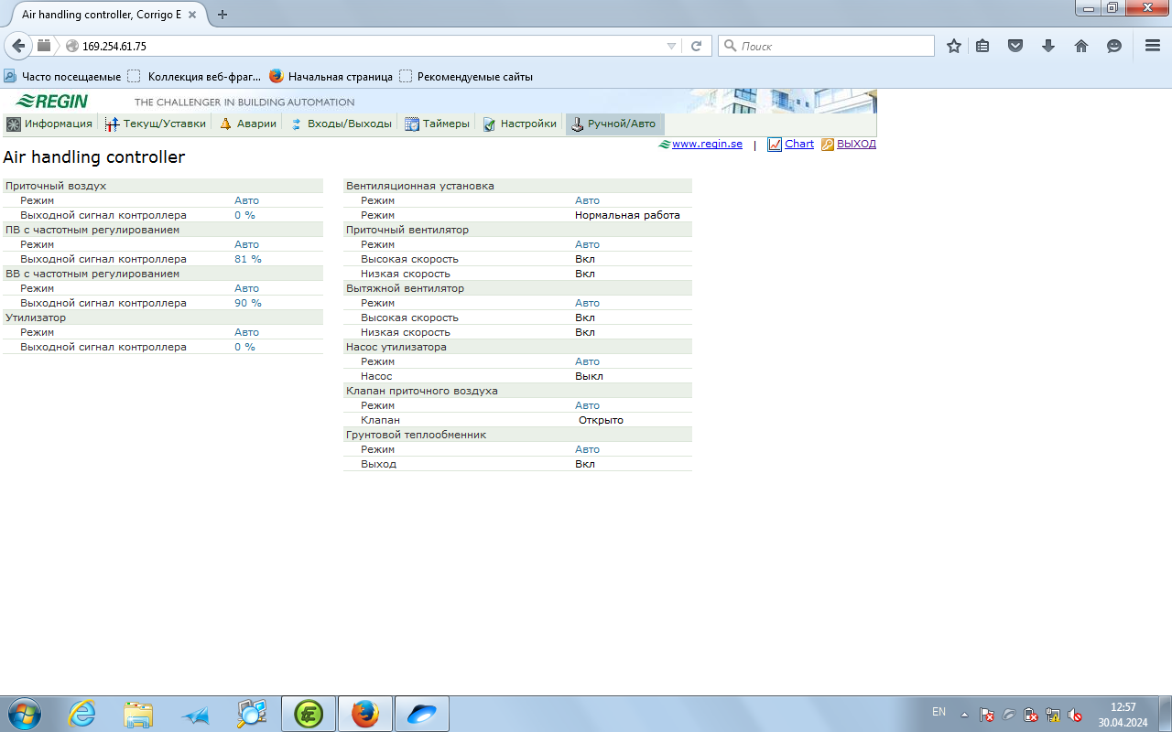

Параметры выделенные синим цветом доступны для редактирования.

# Ошибки

### Application Blocked by Java Security

Сообщение вида

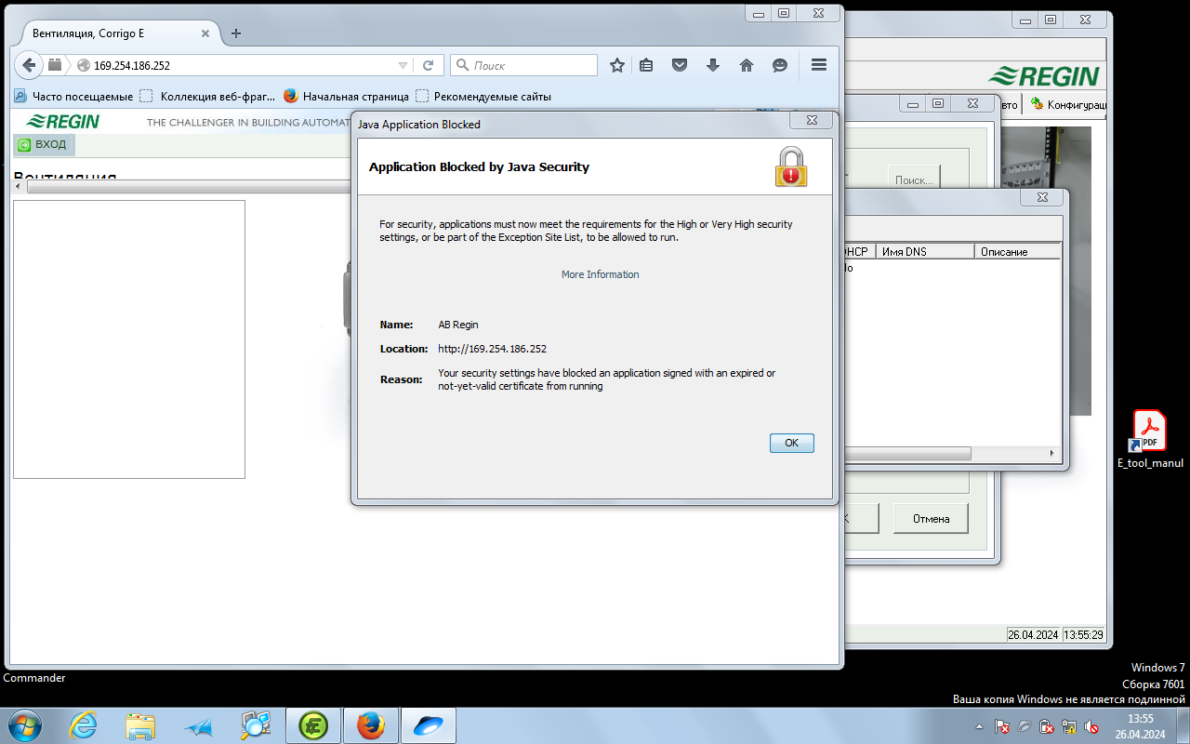

Для устранения ошибки необходимо добавить адрес в список исключений Java - описание

### Превышено время ожидания ответа от web-сайта

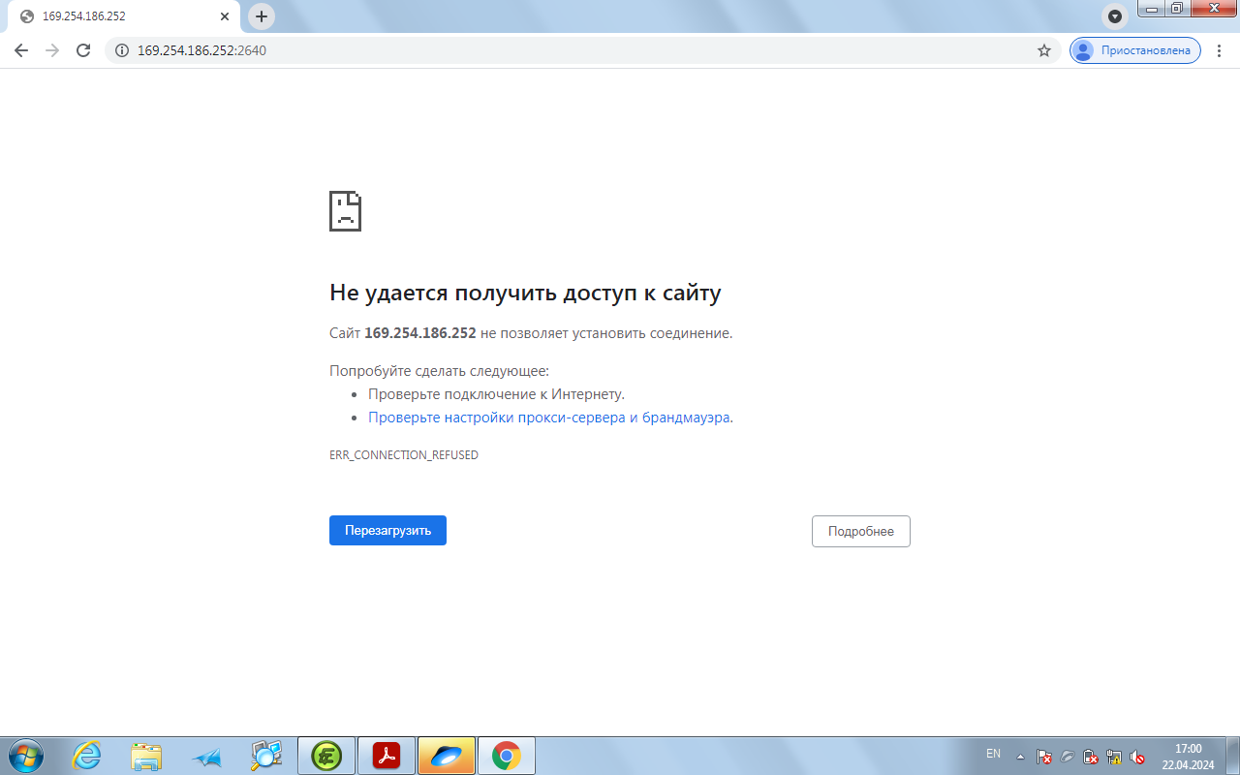

По введенному IP адресу отсутствует устройство.   
Решение – конфигурирование контроллера

### Окно ввода пароль отсутствует (вход через браузер)

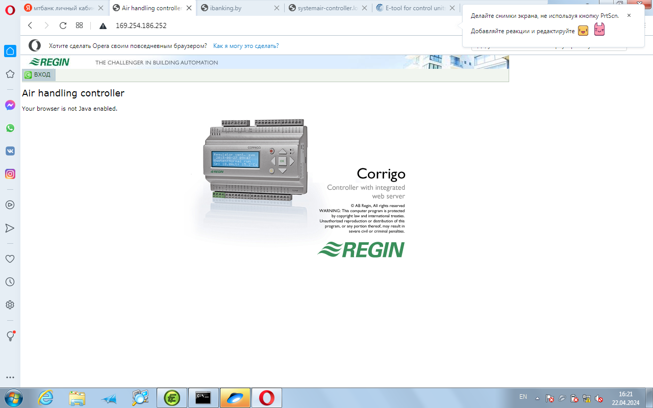

Причина – браузер не поддерживает или не сконфигурирован на использование Java.  
Описание настройки

### Пароль не соответствует (вход через браузер)

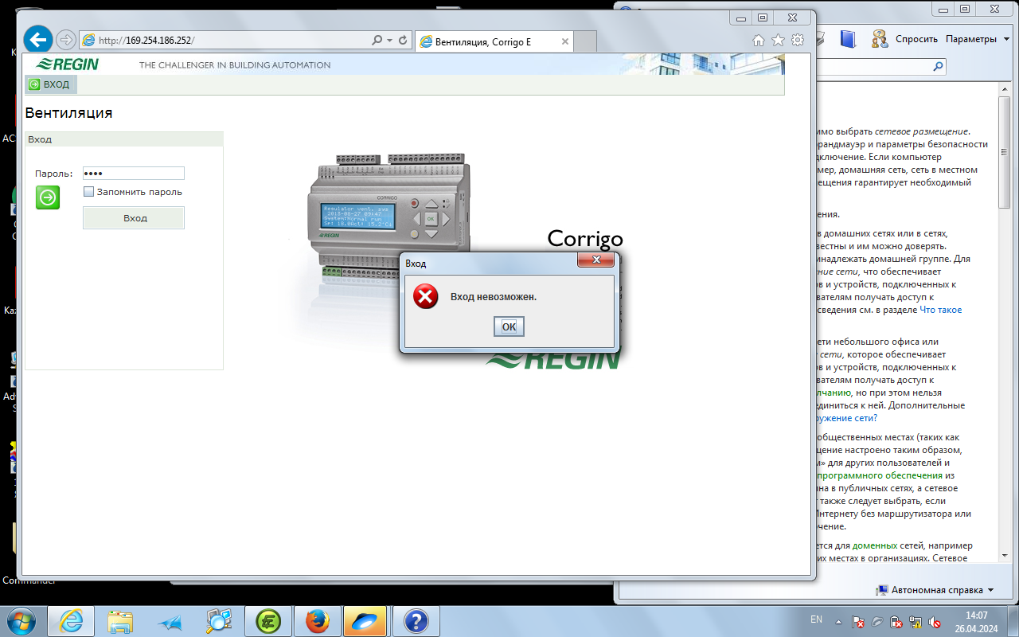

Решение – конфигурирование контроллера